Православная коррекционно- развивающая группа «Радость наша»
при храме Рождества Пресвятой Богородицы в Рыбацком

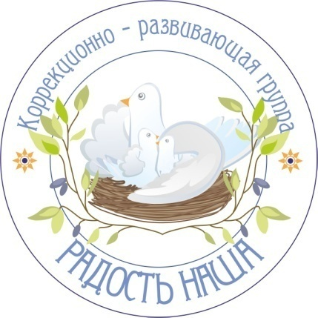

Конспект комплексного мероприятия с участием детей и родителей «Пасхальные радости»

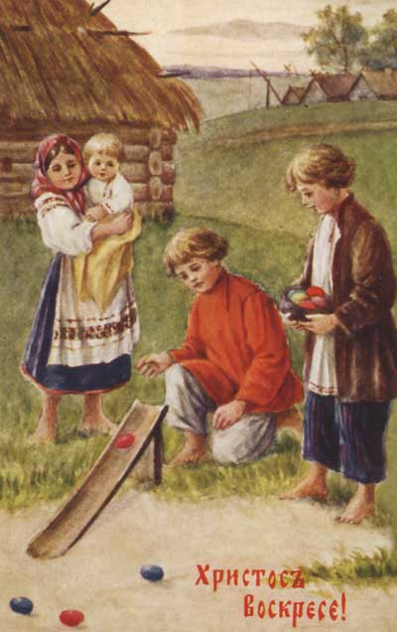

Разработала:
учитель- дефектолог,
Корзова Оксана Дмитриевна
Дата проведения:
8.05.16-15.04.16

Санкт- Петербург
2016 г.
Цель: формировать представления у детей о русских народных традициях празднования Пасхи.
Задачи:
Образовательные: обогатить игровой опыт детей за счет участия в русских традиционных играх; развивать умение играть в команде; учить внимательно слушать правила игры, исполнять их на протяжении всей игры.
Воспитательные: воспитывать интерес к русским народным играм; формировать умение играть в команде, с родителями.
Коррекционно- развивающие: развитие концентрации и целенаправленности внимания, развитие мыслительных операций; коррекция эмоционально- волевой сферы детей; развитие социально- коммуникативных навыков.
Оборудование: стулья по количеству детей и родителей; «Пасхальная горка», разноцветные яйца, маленькие подарки- сюрпризы; загадки и картинки- отгадки; деревянные ложки, корзины; деревянная каталка «Гусеница», препятствия (флажки и пр.), разрезная картинка «Пасхальная гусеница», диск с записью музыки (русская народная, «Весна- красна идет».
Предварительная работа: беседы с детьми на занятиях о Светлом Христовом Воскресении, рассматривание иллюстраций, икон; рассказ о традициях празднования Пасхи; разучивание стихотворений о Празднике.
Ход мероприятия:
(на улице/ в помещении, в зависимости от погоды)
Дети вместе с родителями сидят на стульях (в помещении)/ стоят в кругу (на улице)
Входит ведущий в роли Весны (учитель- дефектолог)
Здравствуйте, мои друзья!
Рада вас всех видеть я!
Мы празднуем сегодня Христово Воскресенье:
Сейчас споем тропарь и начнем веселье!
Педагог, дети и родители поют тропарь Пасхи
Дети и родители садятся на стулья
Весна:
Как солнце блещет ярко,
Как неба глубь светла,
Как весело и громко
Гудят колокола.
Немолчно в Божьих храмах
Поют «Христос Воскрес!»
И звуки дивной песни
Доходят до небес!
(А. Плещеев)
На праздник Светлого Христова Воскресения нужно радоваться! Предлагаю сегодня поиграть! Игры на Пасху интересные, необычные, расчудесные!
Выходите все сюда!
Что это?! Вот это да!
(Дети вместе с родителями встают полукругом около «Пасхальной горки»)
Подарки любим мы дарить,
Попробуем яички дружно прокатить!
Правила игры: На полянке разложены маленькие подарки. В корзине лежат яйца. Нужно взять одно яйцо, настроить траекторию горки на определенный подарок и прокатить яйцо. До какого подарка дотронется яйцо игрока, тот он и забирает себе. Играем по очереди.
В ходе игры звучит русская народная музыка.
Ведущий:
Мы немного отдохнем-
Ответы для загадок глазками найдем.
Ведущий загадывает загадки детям.
Ведущий:
А нам пора вставать,
В другую игру играть!
Правила игры: Нужно разделиться на команды. Ваша задача- набрать полные корзины пасхальных яиц! Для этого по очереди каждый возьмет ложку, положит в нее яйцо и донесет до корзины. Аккуратно опустит яйцо в корзину и вернется обратно. Передаст ложку следующему ребенку.
В ходе игры звучит русская народная музыка.
Ведущий:
Я знаю, что ребята разучили стихи на Светлое Христово Воскресенье!
Дети рассказывают стихи.
Ведущая везет за нитку деревянную гусеницу…
Что за странная картинка?
Вот пушистая травинка
Плавно по листку ползет:
Все жует, жует, жует…
Не жучок, не птица-
Это…гусеница!!!
Гусеница эта любит с детками играть,
Просит она деток ее портрет собрать.
Правила игры:
Провести гусеницу через препятствия, взять часть разрезной картинки и вернуться с гусеницей обратно. Отдать часть картинки родителям. Передать гусеницу следующему ребенку. Пока дети собирают части картинок, родители помогают им собрать «портрет гусеницы».
В ходе игры звучит русская народная музыка.
Дети садятся на стулья.
Ведущий:
Славно все мы поиграли!
И совсем мы не устали!
Чтобы долго не сидеть,
Выходите песню петь!
Ведущий приглашает выйти всех участников мероприятия и спеть песню- танец «Весна- красна идет!»
Ведущий:
А наши Пасхальные игры закончились! Вам понравилось, ребята? А мне как понравилось с вами играть! Еще раз поздравляю вас с праздником Светлого Христова Воскресения! Христос Воскресе!!!
Общая фотография.

